**Министерство образования и науки Российской Федерации**

**Федеральное государственное автономное образовательное учреждение высшего образования**

**«Российский государственный университет нефти и газа**

**(национальный исследовательский университет)**

**имени И. М. Губкина»**

**Кафедра Автоматизированных систем управления**

Отчет по лабораторной работе № 4

дисциплины ***Основы организации операционных систем***

**Настройка SSH-протокола**

Группа: АС-23-04

Студент: Ханеский Ярослав Александрович

К.т.н., доцент Фридлянд Александр Михайлович

Москва

2024 г.

**Цель работы:** получить навыки управления пользователями,

организации безопасного удаленного доступа к серверу для совместного

использования вычислительных ресурсов.

**Ход работы:**

1. На виртуальной машине Debian уже установлен SSH-сервер:

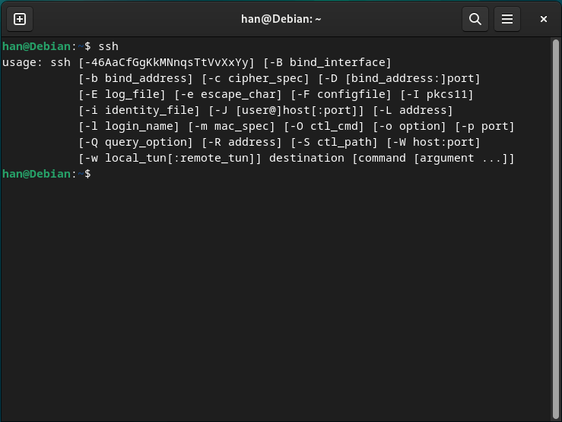

Рисунок . SSH-сервер

Открываем файл /etc/ssh/ssh_config в редакторе nano и разрешаем использование только протокола SSH 2, ограничиваем доступ только по протоколу IPv4 и запрещаем доступ с пустым паролем:

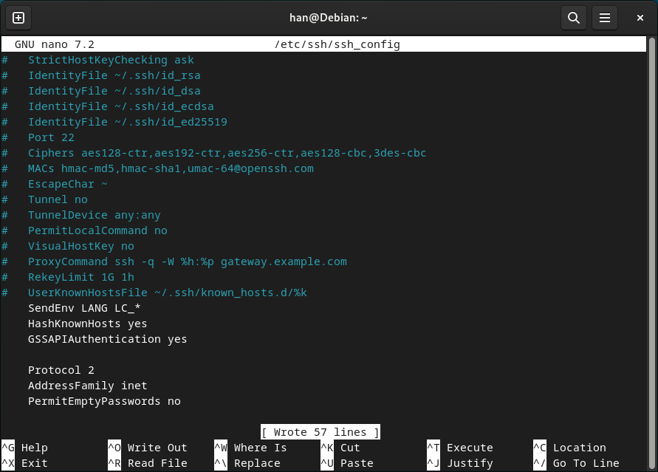

Рисунок . Редактирование файла ssh_config

После изменений необходимо сделать перезапуск SSH-сервера:

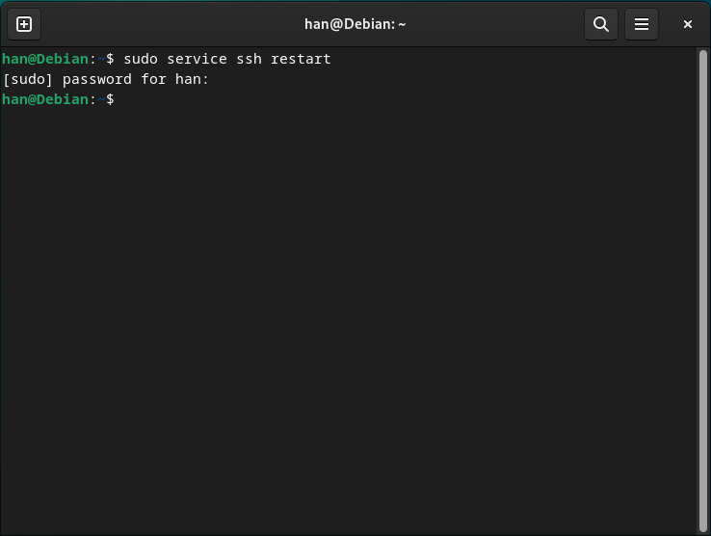

Рисунок . Перезагрузка демона ssh

Создадим группу пользователей:

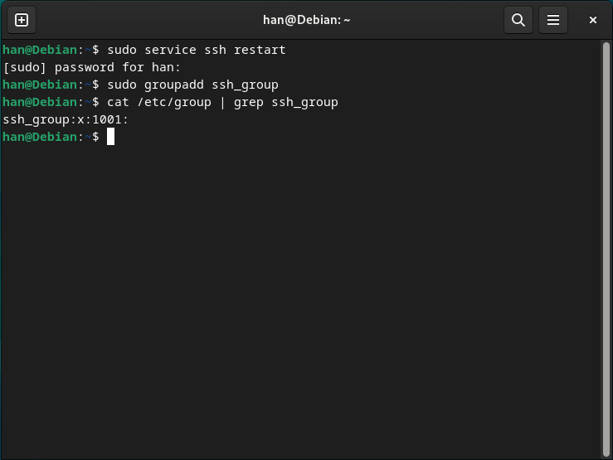

Рисунок . Создание группы пользователей

Создадим пользователей Ivan, Alex и Peter, добавим их в группы sudo и ssh_group:

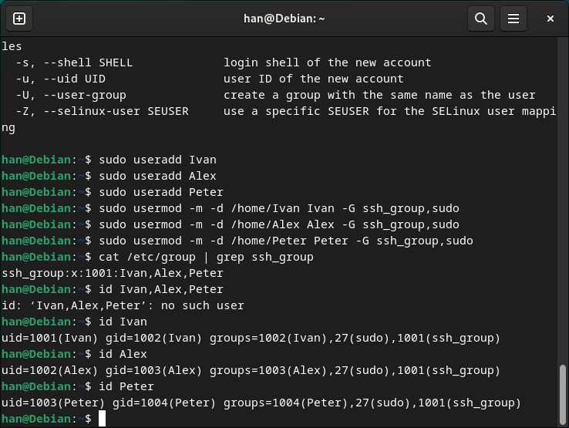

Рисунок . Создание пользователей, добавление их в группы

1. В качестве клиентской системы выбран встроенный клиент SSH в Windows 10, на которой запущена виртуальная машина Debian. Подключимся к серверу через SSH-клиент:

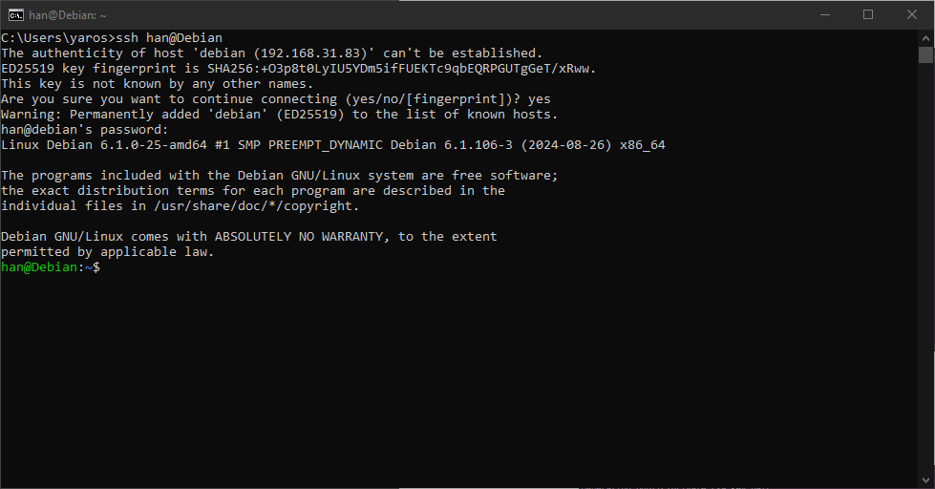

Рисунок . Подключение к серверу через SSH-клиент

Настроим аутентификацию через RSA-ключ:

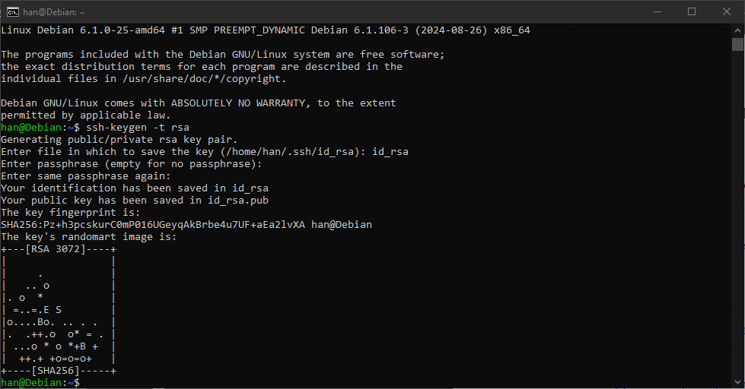

Рисунок . Создание RSA-пары

Далее необходимо скопировать на сервер исполняемый файл и запустить его на выполнение. Установим tmux (уже установлен) и попытаемся подключиться к активному окну tmux, если не существует – создадим новое:

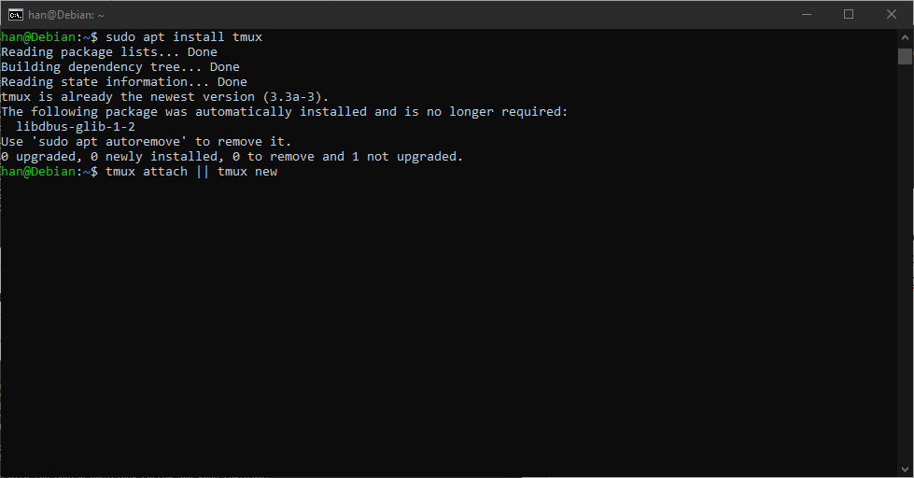

Рисунок . Установка tmux

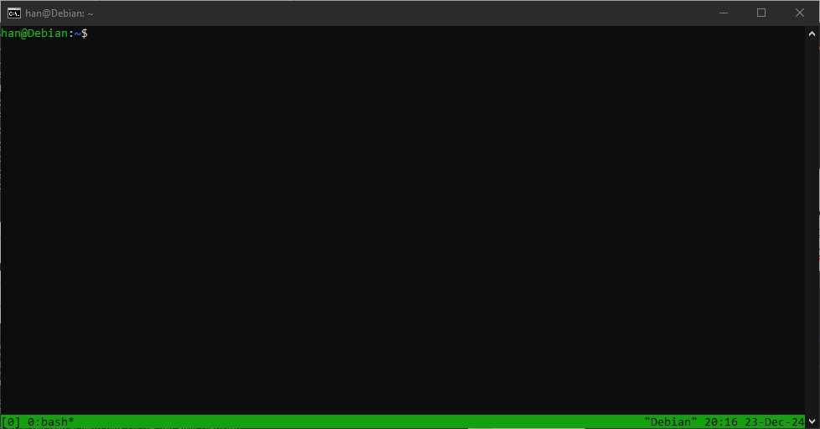

Рисунок . Окно tmux

Копирование исполняемого файла с клиентской машины на сервер:



Рисунок . Копирование файла на сервер

Запуск исполняемого файла с сервера (в правом окне открыт код программы):



Рисунок . Запуск исполняемого файла